「基隆E學堂」數位學習組裝課程選讀操作說明
步驟1：進入「e等公務園+學習平臺」(https://elearn.hrd.gov.tw)
進入「e等公務園+學習平臺」首頁，點選右上角「登入」。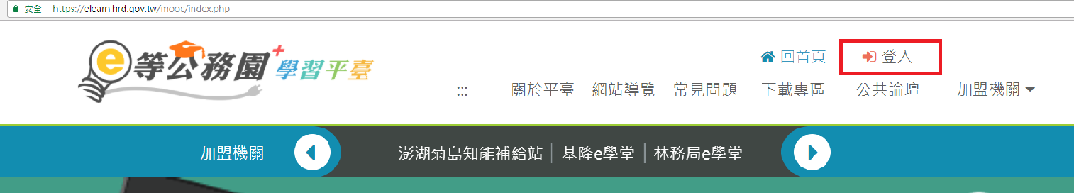
步驟2：會員登入(請勿以一般民眾登入，將無法取得學習時數)
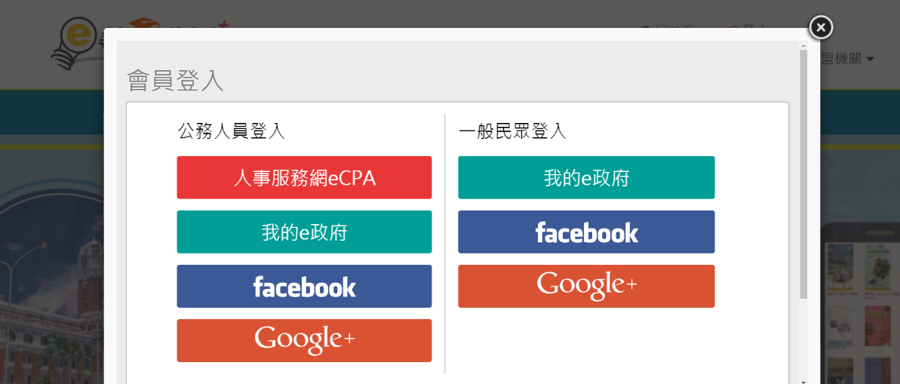
- 登入方式一：人事服務網eCPA
備註：若無人事服務網帳號者，請先至行政院人事行政總處人事服務網(https://ecpa.dgpa.gov.tw/)，首次請以自然人憑證登入完成帳號註冊作業。
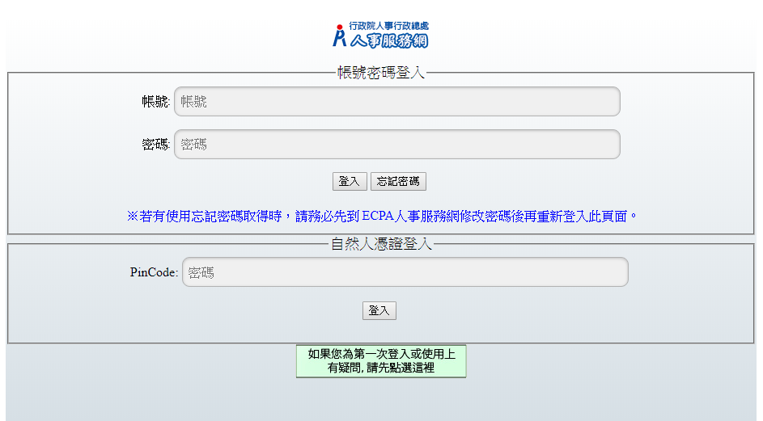

- 登入方式二：我的 e政府
(注意：須為公務帳號才可累積學習時數)
備註：如何申請公務帳號請參閱「我的E政府公務帳號常見問題專區」。(http://www8.www.gov.tw/egov/faq/FAQ05.html)
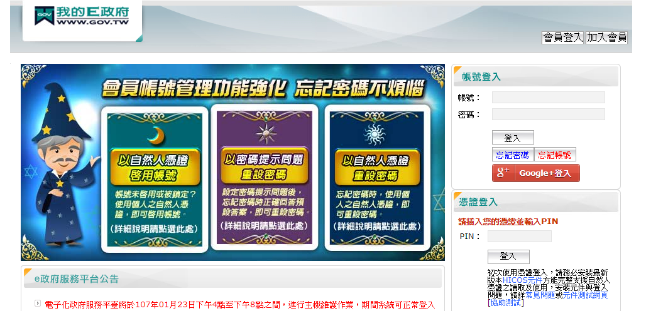

※若對於登入有其他疑問，請點選下方「第一次登入請看此」。
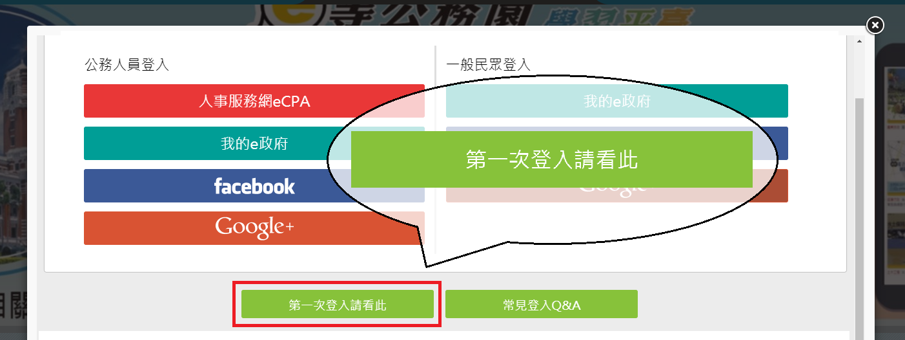

步驟3：進入基隆市政府數位學習專區-「基隆E學堂」
- 方式一：點選「基隆E學堂」網址連結。https://klcg.elearn.hrd.gov.tw/
- 方式二：點選右上角「加盟機關」/「加盟機關一覽表」/基隆E學堂圖示。
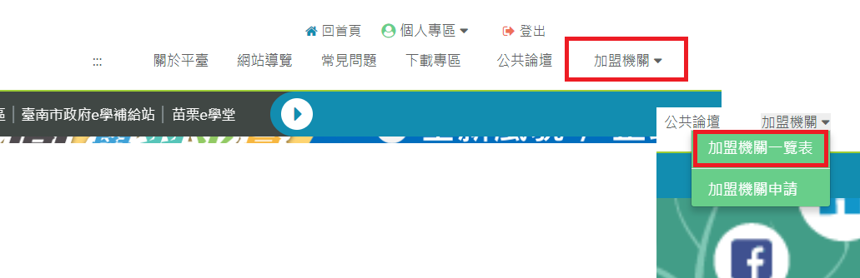
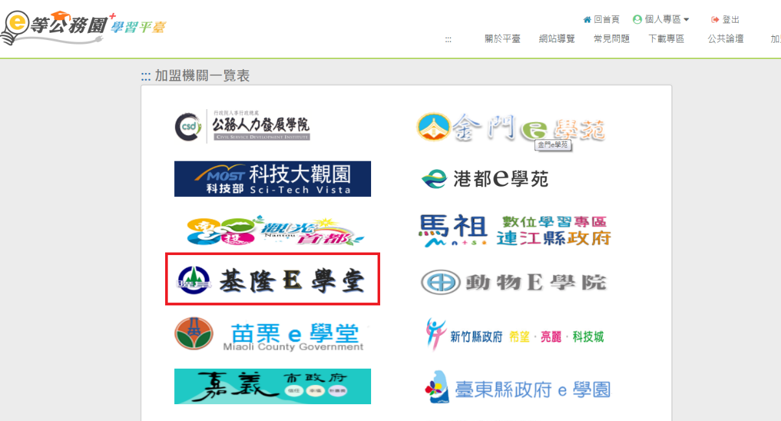

步驟4：組裝課程選課
1.點選組裝課程圖示，進入組裝課程後，點選「整批選課」。
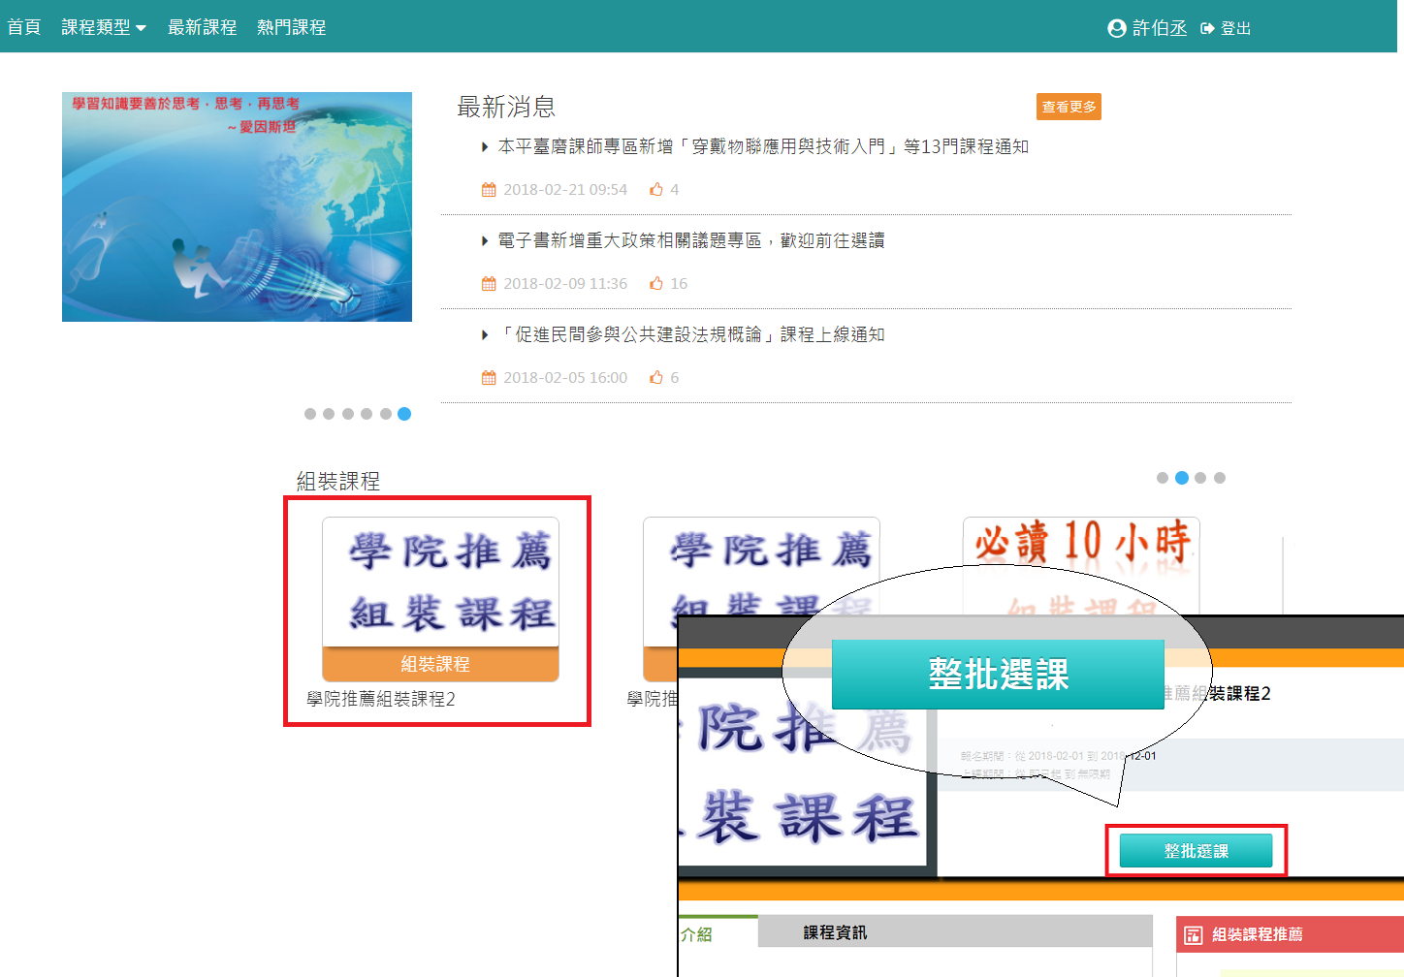

2.完成報名課程後，點選「課程資訊」選項，此時顯示組裝課程內各項單一課程資訊。
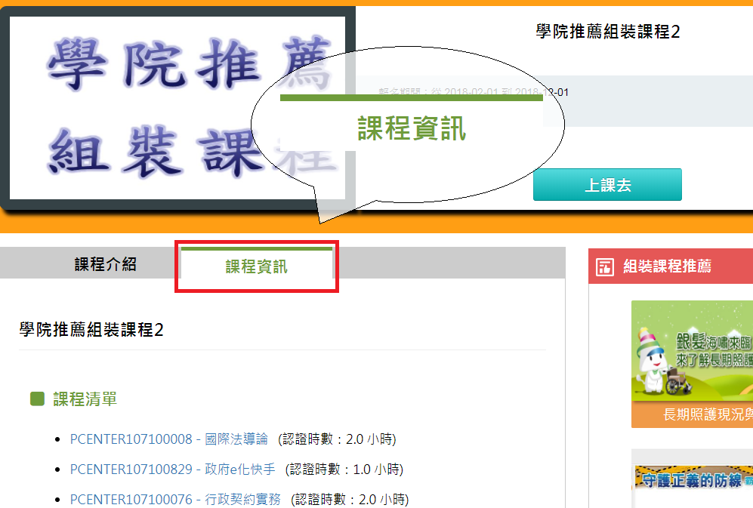
3.點選課程名稱會自動連結至該課程，點選「上課去」開始閱讀課程。
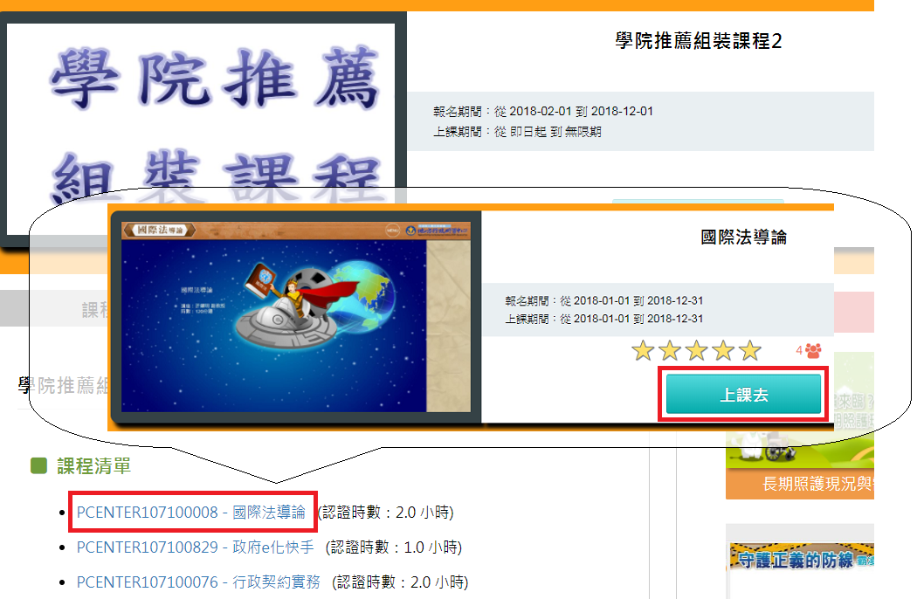

步驟5：列印證書
1.至首頁點選右上角「個人專區」/「學習紀錄」。

2.點選列印證書，會開啟小視窗顯示已修課完畢課程清單，請勾選組裝課程內包含之課程，勾選完畢後，請點選「產生證書」。
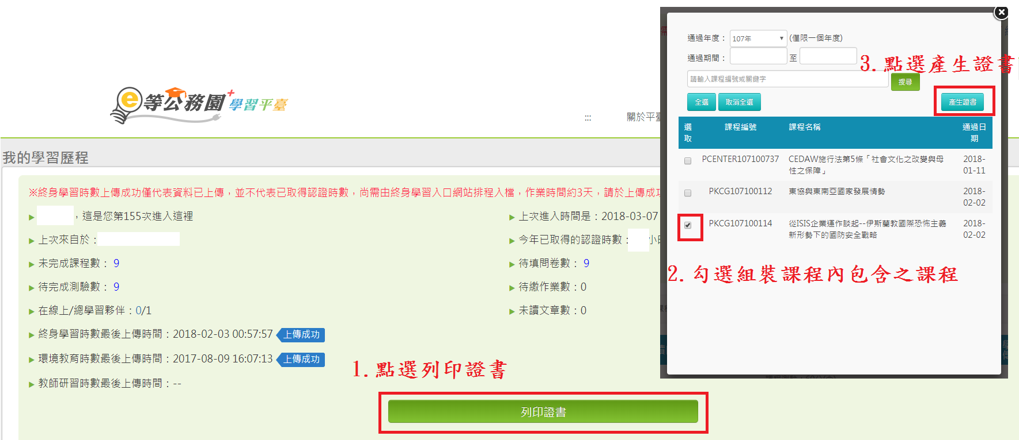

3.產製出證書之PDF檔，請先行檢視是否完成組裝課程內所有課程，再交給服務機關人事單位。